Отчет о реализации программы "Здоровое питание - путь к знаниям"
в МКОУ "Прогимназия №4 г. Баксана".

Здоровье детей в любом обществе, независимо от экономических и политических условий, является актуальной проблемой и задачей первостепенной важности, так как этот факто в значительной степени определяет будущее страны. Одним из ключевых факторов, определяющих условия здорового роста и развития ребенка, служит питание. Фундамент здоровья человека закладывается в детском возрасте, а, следовательно, здоровые интересы и привычки, ценностное отношение к здоровью целесообразно начать развивать именно в этот период. В этом же возрасте закладываются и основы здорового образа жизни. Доказано, что дети, получающие правильное питание, реже болеют, лучше развиваются и учатся.
С целью формирования у воспитанников и обучающихся культуры питания, как составляющей здорового образа жизни в МКОУ «Прогимназия №4 г. Баксана» разработана программа «Здоровое питание – путь к знаниям».
Программа является продолжением ранее предпринимаемых и проводимых в прогимназии мероприятий, направленных на укрепление здоровья, снижение заболеваемости учащихся и воспитанников, совершенствования организации и улучшения качества питания, формирования у детей представлений об основах здорового питания.
Целью программы является создание условий для обеспечения здорового питания детей дошкольного и младшего школьного возраста в целях сохранения и укрепления их здоровья, а также профилактики заболеваний.
Исходя из поставленной цели сформулированы следующие задачи:
- Обеспечить соответствие питания детей установленным нормам и стандартам, региональным, экологическим, социальным и культурным особенностям.
- Обеспечить сбалансированность и максимальное разнообразие рациона питания по всем пищевым факторам, включая белки и аминокислоты, пищевые жиры и жирные кислоты, витамины, минеральные соли и микроэлементы, а также минорные компоненты пищи.
- Привести материально-техническую базу столовой прогимназии в соответствие с современными разработками и технологиями.
- Организовать просветительскую и образовательно-разъяснительную работу по вопросам здорового питания среди участников образовательных отношений.
Решением Управляющего совета был сформирован и утвержден Совет по питанию, в состав которого вошли представители от учеников, родителей, учителей и администрации, и работа приобрела творческий характер по развитию вопросов организации горячего питания и проведения системной, плановой и конструктивной работы среди всех участников образовательного процесса.

Программа «Здоровое питание – путь к знаниям» предусматривает проведение широкой разъяснительной работы среди воспитанников и учащихся, их родителей, педагогов прогимназии, введение в учебно-воспитательный процесс различных мероприятий, способствующих формированию культуры питания и осознанию роли здорового питания в жизни человека.
В рамках реализации программы проведены следующие мероприятия:
разработана нормативно-методической документации для организации контроля за питанием детей.
осуществляется обновление технологического оборудования пищеблока;
Санитарно-гигиеническое состояние пищеблока соответствует требованиям СанПина;
приготовление пищи происходит на пищеблоке в соответствие с санитарно-гигиеническими требованиями нормами;
приобретено и обновлено технологическое оборудование на пищеблоке.

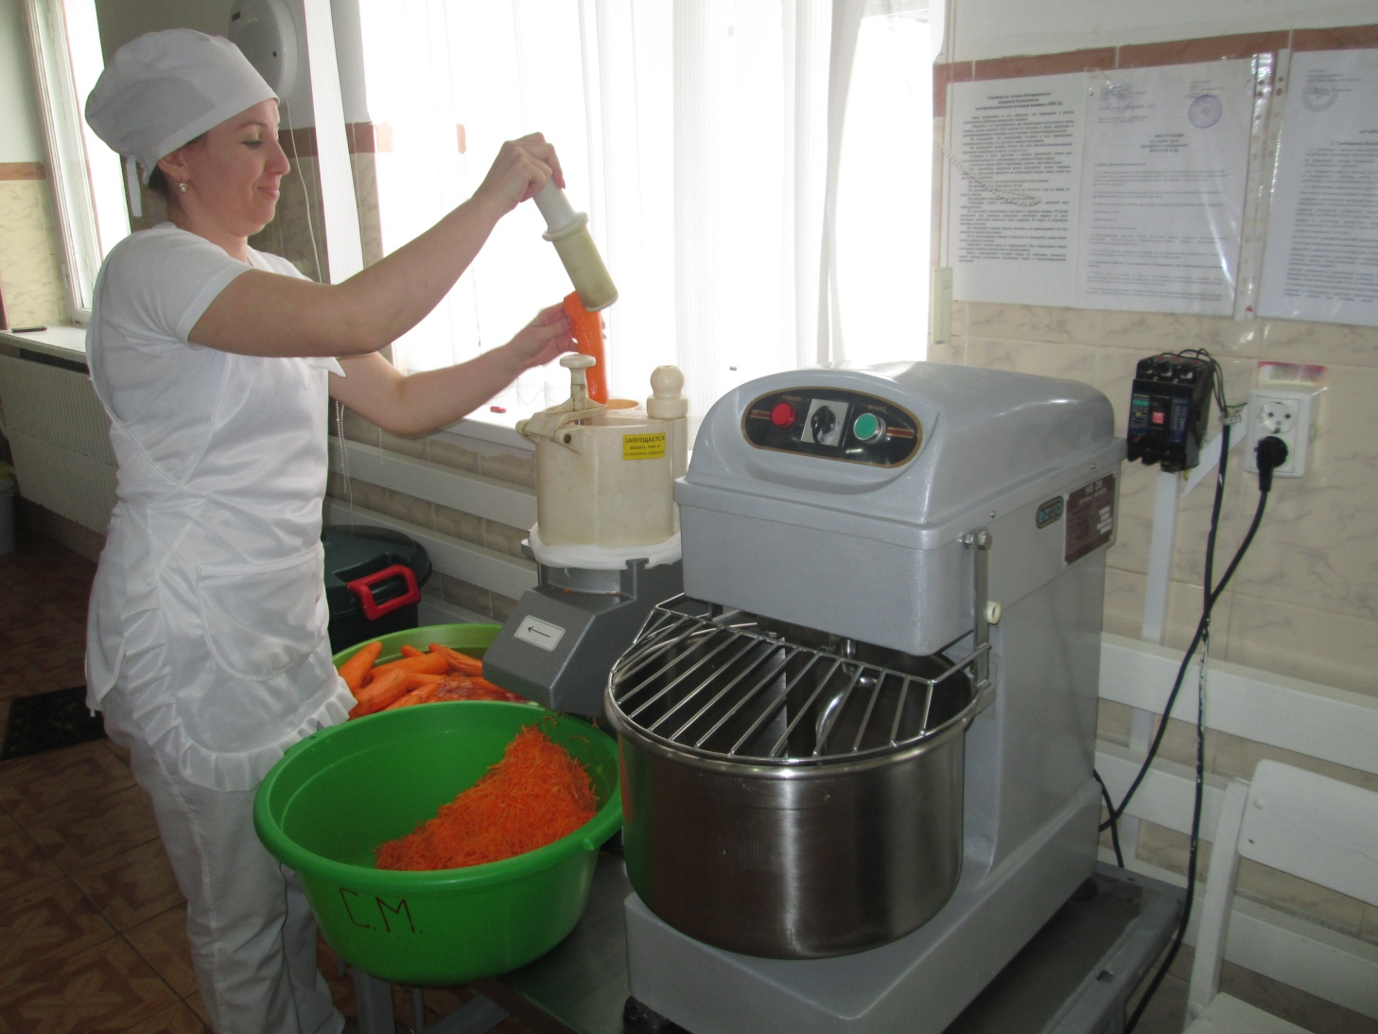

Ассортимент и качество буфетной продукции и горячих блюд постоянно контролируется бракеражной комиссией. Энергетическая ценность рационов рассчитывается по меню и соответствует энергозатратам детей. Осуществляется программа витаминизации питания.

Заменена посуда на пищеблоке, осуществляется систематическая замена сколотой посуды.

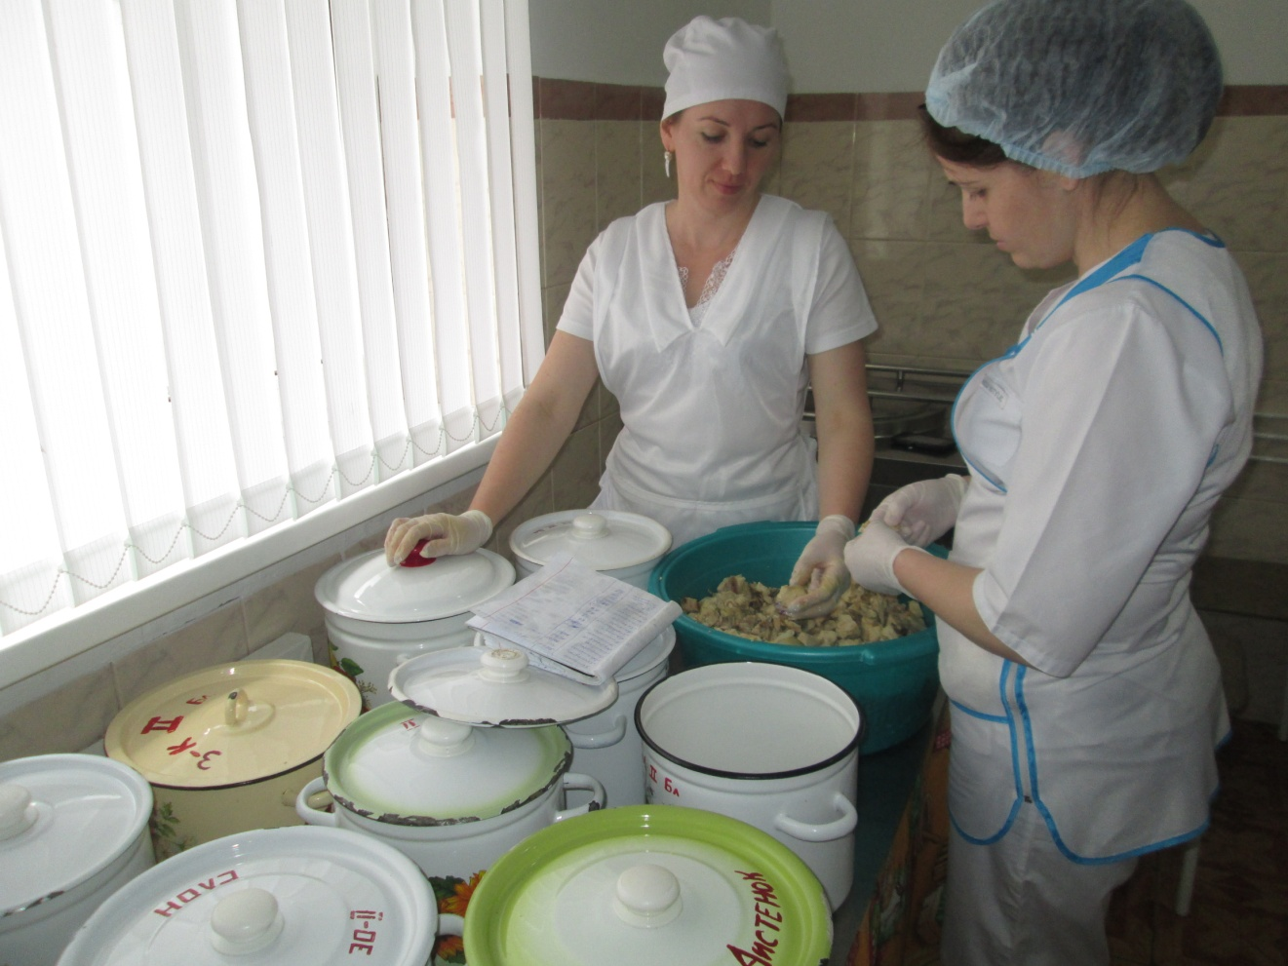

Ежедневно проводится уборка помещения, по пятницам организовано проведение санитарного дня. Хранение продуктов осуществляется в соответствии с санитарными нормами.

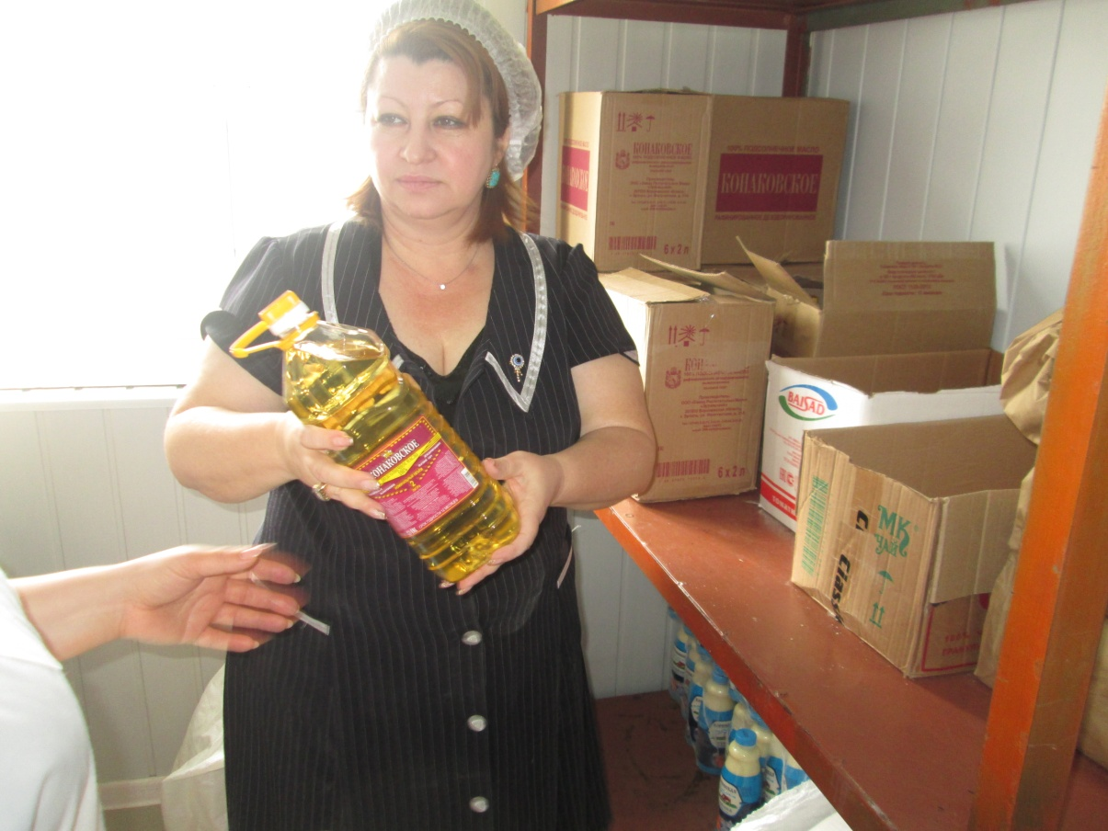
Организация питания находится под постоянным контролем администрации прогимназии. Осуществляется постоянный контроль за состоянием пищеблока и качеством питания со стороны специалистов и администрации прогимназии, Управляющего совета, Совета по питанию. организовано дежурство в столовой.
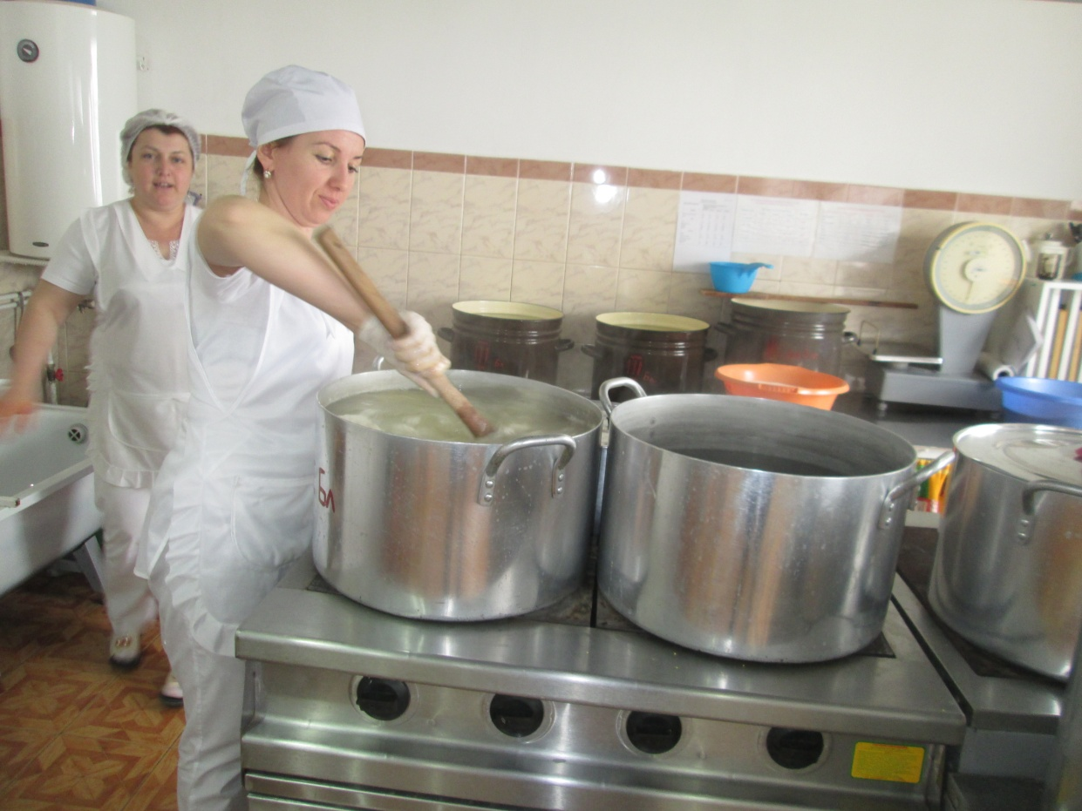

Соблюдаются правила техники безопасности, постоянно с сотрудниками проводится инструктаж по ТБ.

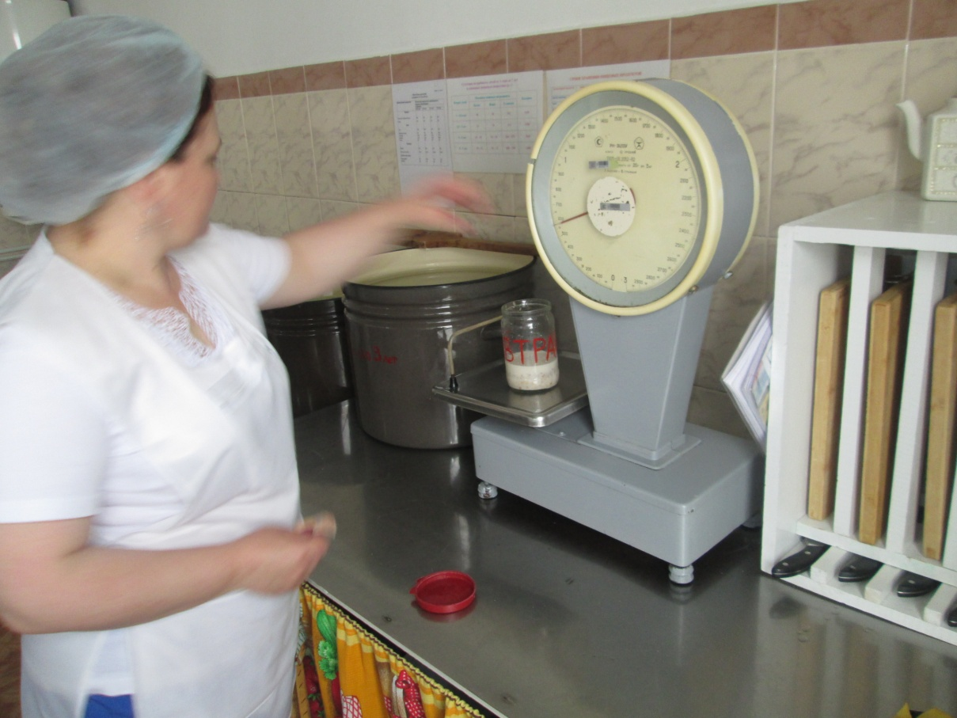
Работниками проводится С-витаминизация, для приготовления пищи используется йодированная соль, в течение всего учебного года в меню присутствовали свежие овощи и фрукты.
В ОУ осуществляется трехразовое питание на основе 10-дневного меню, согласованного с Роспотребнадзором. Меню составлено с учетом калорийности и сочетает в полном объеме белки, жиры, углеводы.
Поставка продуктов питания осуществляется поставщиками, выбранными на конкурсной основе, с которыми заключаются соответствующие договоры.
Соблюдается питьевой режим, во всех группах установлены фильтры для воды, в классных и групповых комнатах установлены также кулеры для воды.

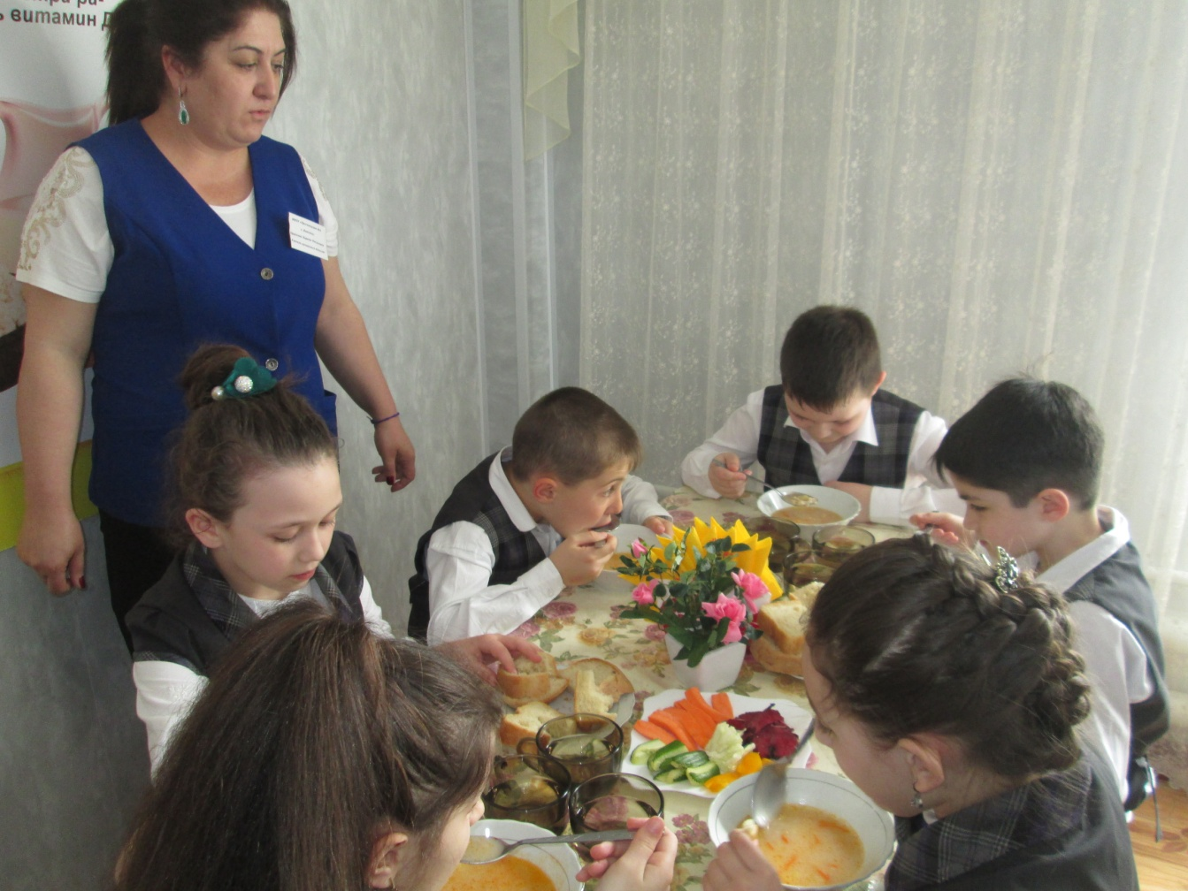

Программа «Правильное питание - путь к знаниям» предусматривает проведение широкой разъяснительной работы среди учащихся, их родителей, педагогов прогимназии, введение в учебно-воспитательный процесс различных мероприятий, способствующих формированию культуры питания и осознанию роли здорового питания в жизни человека.
Проводится систематическая работа с родителями: родительские собрания с целью разъяснения необходимости горячего питания для детей, оформлены стенды.
Для родителей в группах и классах были организованы следующие формы работы:
1. Проводятся родительские собрания по вопросам организации питания воспитанников в детском саду и дома, с привлечением медработника, поваров.
2 Оформлен и пополнен материалом информационный уголок о правильном и рациональном питании детей.
3. Подготовлены различные материалы (консультации, рекомендации, памятки, папки - передвижки, беседы по рациональному и сбалансированному питанию учащихся и воспитанников в ОУ и дома).

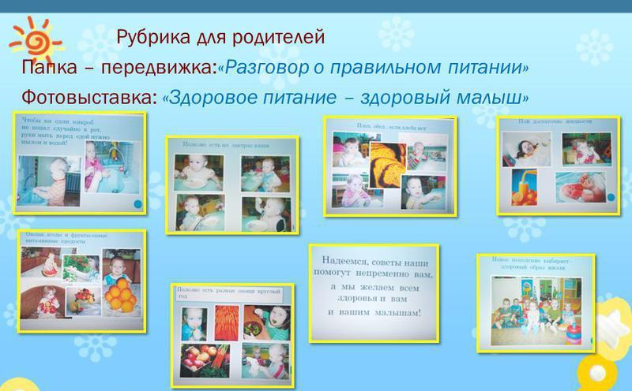

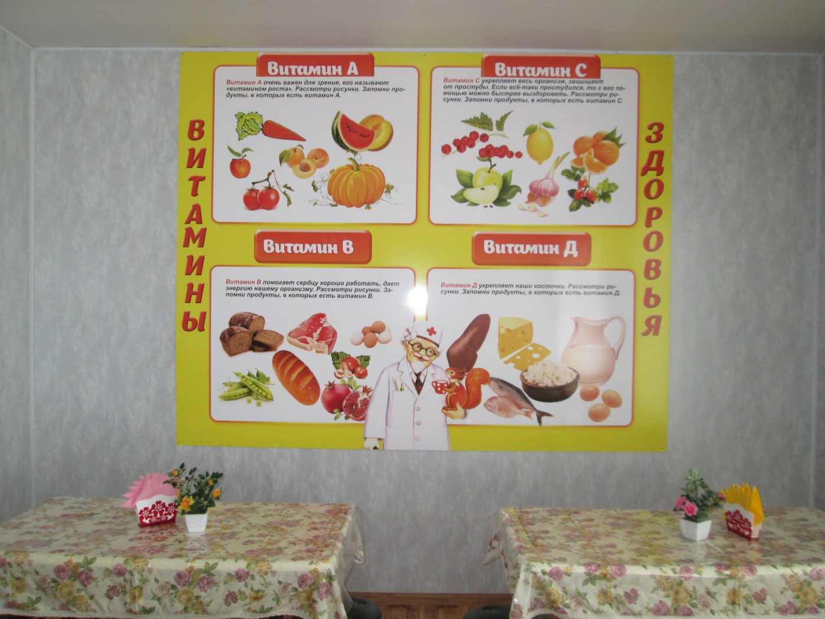
В соответствие с планом реализации мероприятий программы "Правильное питание - путь к знаниям проводятся мероприятия.

"Выставка детского творчества из круп «Мы фантазеры»

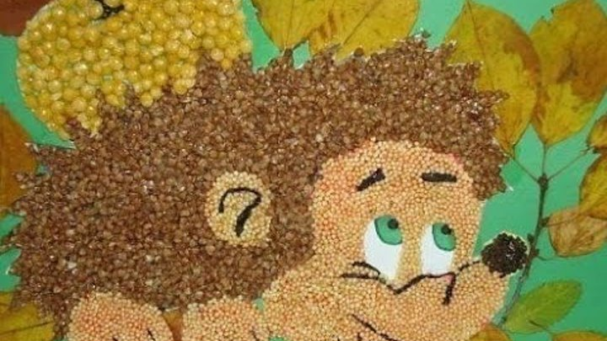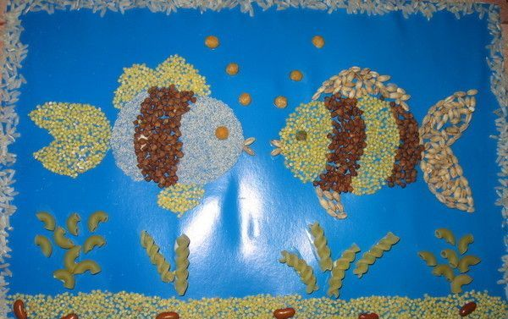

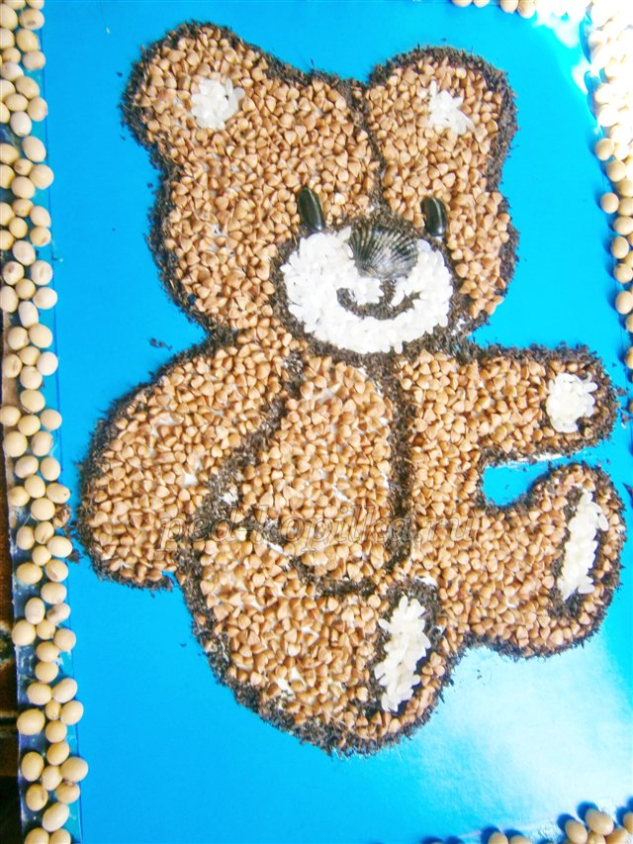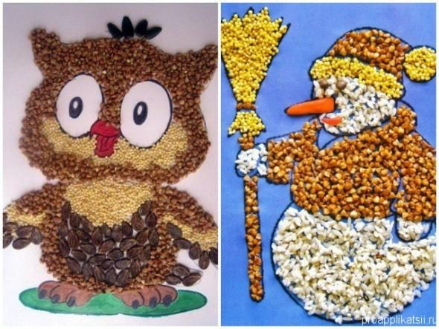

В ноябре стартовала акция «Мы за здоровый образ жизни», которая включала в себя мероприятия:
- конкурс рисунков «Я за здоровое питание»
- конкурс плакатов Питание – для здоровья!»
- викторина «Огород»;
- игра «Всем, кто хочет быть здоров».
Данная акция проводится в целях пропаганды здорового образа жизни, формирования у детей дошкольного и младшего школьного возраста понятия правильного, рационального питания, повышения культуры питания.
В рамках акции была организована раздача буклетов. (приложение)
В соответствие с планом мероприятий программы было проведено анкетирование родителей «Правильно ли питаются Ваши дети?», которое позволило сделать вывод об основных принципах и факторах понятия «здоровое питание».

Выставка "Живые витаминки"

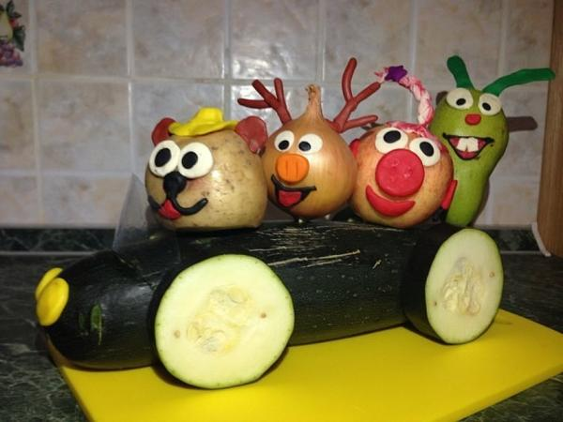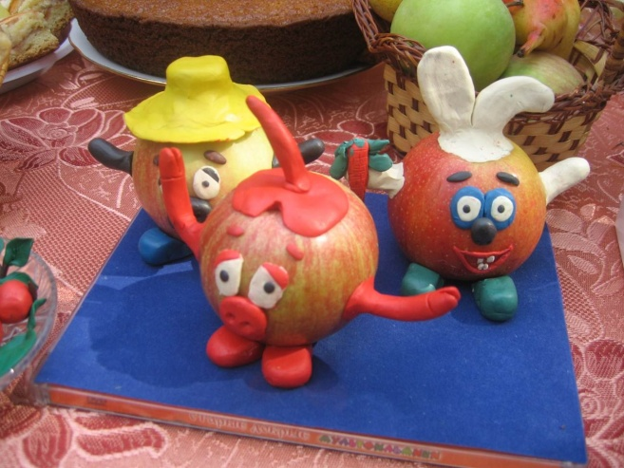

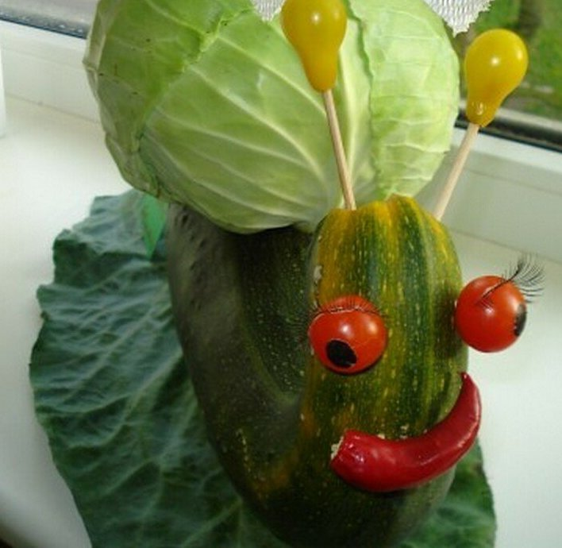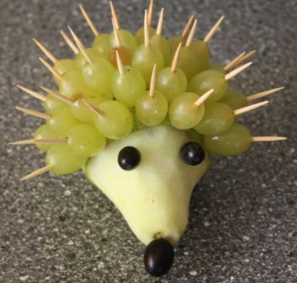

В соответствие с Программой были проводятся классные часы, открытые мероприятия, праздники по плану, регулярно проводятся беседы о культуре питания, рациональном и правильном питании, роли питания для развития организма, беседы и консультации с родителями о подходе к проблеме питания в семье.

Результативность работы:

Результатом реализации Программы стало:
- Улучшение качества питания детей дошкольного и младшего школьного возраста; безопасность;
- Соблюдение питьевого режима в образовательном учреждении;
- Оснащение пищеблока современным оборудованием;
- Воспитание навыков культуры поведения в столовой во время приема пищи;
- Программа по формированию у детей основ культуры питания "Правильное питание - путь к знаниям" позволяет подвести детей к пониманию того, что составляющей здорового образа жизни является правильное питание.

